OBJEDNÁVKA VÁNOČNÍCH PROPAGAČNÍCH PŘEDMĚTŮ

Touto objednávkou objednává Česká národní banka (IČ 48136450) se sídlem Na Příkopě 864/28, 115 03
Praha 1 k vánoční distribuci 1.500 ks batohů (označených logem ČNB a visačkou dle dodaných podkladů).

Artiklové číslo batohu UBGR103602BZ
Cena při odběru 1.500 ks je 499,- bez DPH
Celková hodnota zakázky je 748.500,- bez DPH

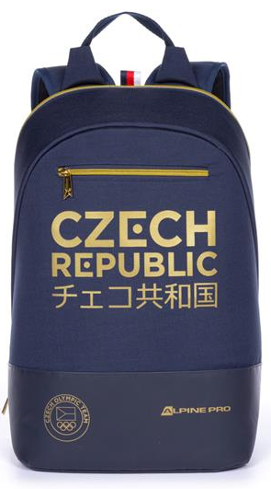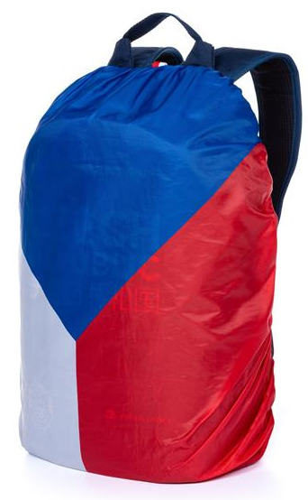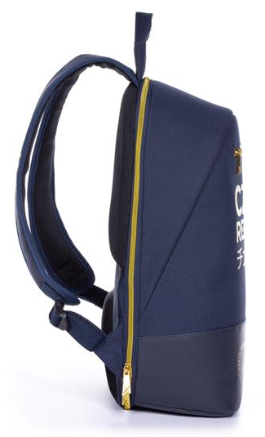

Dodání na adresu:

Za ČNB
…………………………………………………

